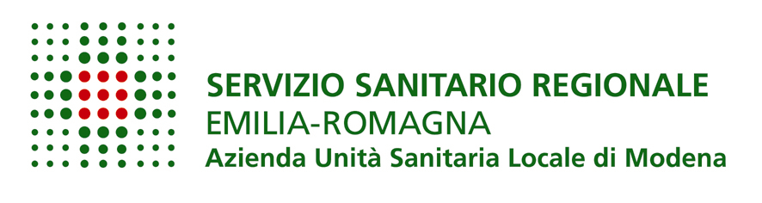

ESTRATTO AVVISO DI GARA

È indetta gara a procedura aperta telematica per l’affidamento del servizio di gestione ed assistenza ai tossicodipendenti di strada presso il Distretto n. 3 dell’Azienda USL di Modena. Durata del contratto anni 3 con possibilità di rinnovo di anno in anno per ulteriori complessivi anni 3 e di una proroga semestrale alla scadenza ai sensi dell’art. 106, comma 11, D.Lgs 50/2016.
Importo triennale base d’asta non superabile € 291.000,00, IVA al 5% esclusa. Valore complessivo appalto stimato comprensivo di rinnovo e proroga semestrale € 630.500,00, IVA al 5% esclusa.
CIG: 7754101691.
Codice NUTS: ITH54 - CPV: 85140000. Termine di ricezione delle offerte: 13/09/2019 ore 13:00.
Ai fini della partecipazione alla presente procedura telematica le ditte dovranno registrarsi in tempo utile al Sistema al link http://intercenter.regione.emilia-romagna.it/servizi-pa/registrazione secondo le modalità esplicitate nelle guide per l'utilizzo della piattaforma accessibili al link http://intercenter.regione.emilia-romagna.it/agenzia/utilizzo-del-sistema/guide/. Il bando di gara integrale è stato inoltrato all’Ufficio pubblicazioni dell’Unione Europea in data 28/06/2019. Il bando integrale è scaricabile dal sito www.ausl.mo.it e accessibile al Sistema solo dopo la pubblicazione del bando in GURI. Per informazioni: Servizio responsabile: Acquisti e Logistica - Responsabile Unico del Procedimento: Marialuisa Spinelli - Telefono 059/435909, Telefax 059/435666, Posta elettronica (e-mail) m.spinelli@ausl.mo.it, PEC: auslmo@pec.ausl.mo.it .

Il Direttore del Servizio
dott.ssa Sabrina Amerio

